AGUA Y SALES MINERALES

¿Cuáles son las funciones del agua y las sales minerales?

Autor: Denise Grijalva

Palabras: 2183.

AGUA

El agua desempeña un papel esencial para los seres vivos. De hecho, cuando se estudia un nuevo ambiente, se la considera como un indicador de la presencia de vida, actual o pasada.

El agua es el principal componente en todos los seres vivos: constituyente entre el 65% y el 90% de su peso En general, las plantas tienen más proporción de esta sustancia que los animales, y en estos últimos, ciertos tejidos, como el nervioso, contienen más cantidad que otros como el óseo.

La mayor parte del agua se encuentra dentro de las células y el resto en el espacio extracelular o fuera de ella, y dentro de los vasos que transportan fluidos, como la sangre, la linfa y la savia. En algunos seres unicelulares y en los organismos acuáticos el agua es además su medio de vida.

Estructura del Agua:

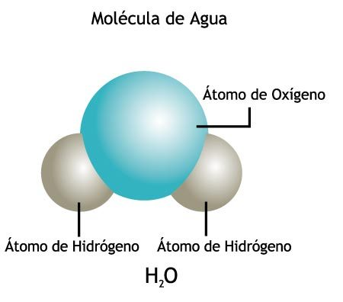El agua es una molécula formada por dos átomos de Hidrógeno y uno de Oxígeno.

La unión de esos elementos con diferente electronegatividad proporciona unas características poco frecuentes. Estas características son:

La molécula de agua es neutra.

La molécula de agua, aun siendo neutra, forma un dipolo, ya que tiene cargas diferentes, como un magneto.

Pero la carga del hidrógeno es de +1 y la del oxígeno es -2, ya que hay dos moléculas de hidrógeno la carga sería de +2, la diferencia de cargas +2 y -2 da como resultado cero.

El dipolo facilita la unión entre moléculas, formando puentes de hidrógeno, que unen la parte electropositiva de una molécula con la electronegativa de otra.

Como la fuerza de atracción de los dos protones del núcleo del oxígeno es mayor que la del único protón de los dos átomos de hidrógeno, la molécula de agua se encuentra polarizada.

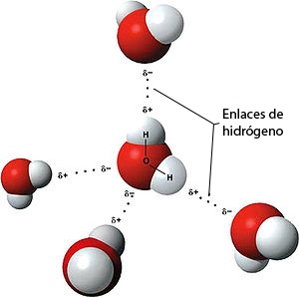Propiedades del agua:

El agua tiene propiedades especiales, derivadas de su singular estructura. La estructura que forman varias moléculas de agua se llama **enlace o puente de hidrógeno.**

Las propiedades que posee son:

**Alto calor específico**: para aumentar la temperatura del agua un grado centígrado es necesario comunicarle mucha energía para poder romper los puentes de Hidrógeno que se generan entre las moléculas. Por ejemplo el agua hierve mucho más rápido que otros líquidos con características parecidas.

**Alto calor de vaporización:** el agua absorbe mucha energía cuando pasa de estado líquido a gaseoso. Por ejemplo: cuando dejas una gota de agua al contacto del sol, se evaporará con facilidad.

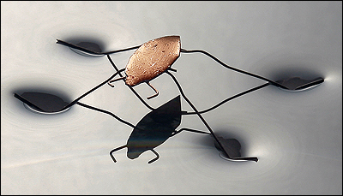**Alta tensión superficial**: las moléculas de agua están muy cohesionadas por acción de los puentes de Hidrógeno. Esto produce una película de agua en la zona de contacto del agua con el aire. Como las moléculas de agua están tan juntas el agua es incompresible.

Por ejemplo: cuando hay agua en reposo como en una piscina, da la impresión que es algo sólido y que puedes caminar sobre ella.

El zapatero es un insecto que se desplaza sobre el agua, debido a la alta tensión superficial de esta sustancia.



**Capilaridad o Adhesión:** el agua tiene capacidad de ascender por las paredes de un capilar debido a la elevada cohesión molecular.

Por ejemplo: si dejas algún papel, cerca de agua derramada por la capilaridad el agua impregnará el papel rápidamente.

**Alta constante dieléctrica:** la mayor parte de las moléculas de agua forman un dipolo, con un diferencial de carga negativo y un diferencial de carga positivo.

**Bajo grado de ionización:** la mayor parte de las moléculas de agua no están disociadas. Sólo un reducido número de moléculas sufre disociación, generando iones positivos (H+) e iones negativos (OH-). En el agua pura, a 25ºC, sólo una molécula de cada 10.000.000 está disociada, por lo que la concentración de H+ es de 10-7. Por esto, el pH del agua pura es igual a 7.

Por ejemplo: los iones son moléculas con carga, y dada la ionización de los átomos del agua, el agua es neutra y podemos beberla.

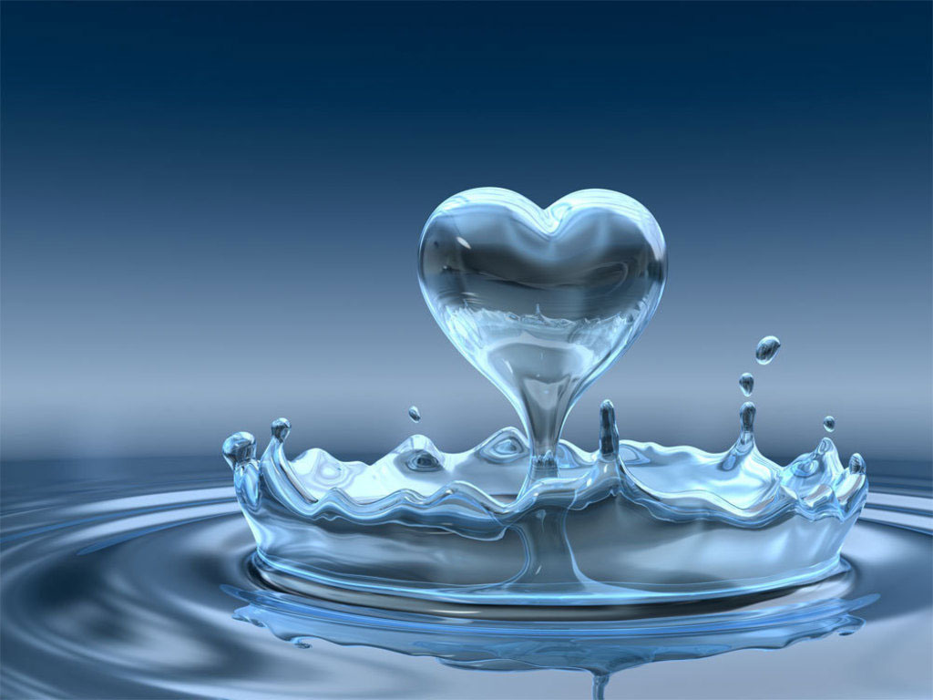**La densidad del agua:** en estado líquido, el agua es más densa que en estado sólido. Por ello, el hielo flota en el agua. Esto es debido a que los puentes de Hidrógeno formados a temperaturas bajo cero unen a las moléculas de agua ocupando mayor volumen.

Importancia biológica del agua

Las propiedades del agua permiten aprovechar esta molécula en algunas funciones para los seres vivos. Estas funciones son las siguientes:

**Disolvente polar universal:** el agua, debido a su elevada constante dieléctrica, es el mejor disolvente para todas aquellas moléculas polares. Sin embargo, moléculas apolares no se disuelven en el agua.

**Lugar donde se realizan reacciones químicas:** debido a ser un buen disolvente, por su elevada constante dieléctrica, y debido a su bajo grado de ionización.

**Función estructural:** por su elevada cohesión molecular, el agua confiere estructura, volumen y resistencia.

**Función de transporte:** por ser un buen disolvente, debido a su elevada constante dieléctrica, y por poder ascender por las paredes de un capilar, gracias a la elevada cohesión entre sus moléculas, los seres vivos utilizan el agua como medio de transporte por su interior.

**Función amortiguadora:** debido a su elevada cohesión molecular, el agua sirve como lubricante entre estructuras que friccionan y evita el rozamiento.

**Función termorreguladora:** al tener un alto calor específico y un alto calor de vaporización el agua es un material idóneo para mantener constante la temperatura, absorbiendo el exceso de calor o cediendo energía si es necesario.

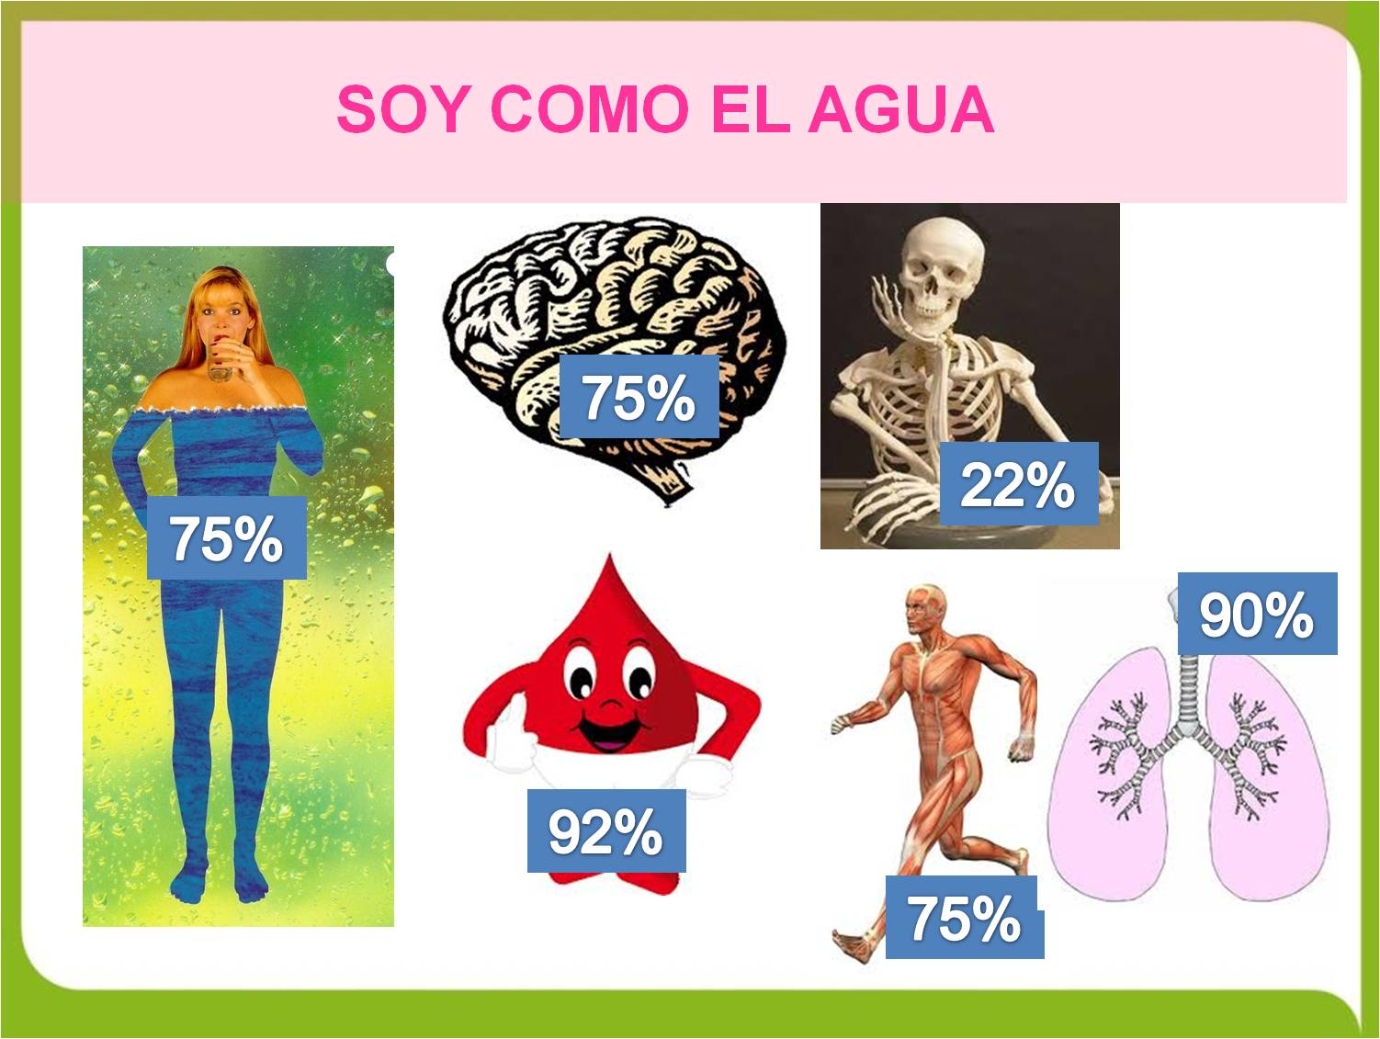

## AHORRANDO AGUA:

### La mitad del agua que gastamos es utilizada de manera inútil. En una casa podemos ahorrar hasta 75,000 litros de agua cada año, únicamente cerrando bien las llaves, lo cual nos serviría para llenar una piscina.

### http://image.slidesharecdn.com/razonesparaahorraragua-120929182751-phpapp01/95/slide-1-728.jpg?1348961352Una llave abierta gasta mucha agua, cada minuto más de 10 litros se van por el drenaje.

### Si dejas la llave abierta mientras te lavas los dientes puedes malgastar casi 20 litros de agua, pero nosotros mismos, podemos remediar esto.

### Solamente gastaríamos un litro de agua si mientras nos lavamos los dientes, solo utilizamos el agua para mojar y limpiar el cepillo y finalmente la boca.

### Cuando alguien deja la llave abierta cuando lava los platos es prudente llamarle la atención, porque está malgastando unos 100 litros de agua aproximadamente.

### Si se llena de agua el lavatrastos al limpiar los platos, se usan menos de 20 lt. de agua. También, se debe llamar la atención si alguien deja la llave abierta mientras se afeita, porque está malgastando de 30 a 50 litros de agua.

### Se puede ver como malgastamos el agua cuando lavamos el carro utilizando una manguera, ésta consume hasta 500 litros de agua. Y si usamos una esponja y un cubo utilizas hasta menos de 50 lt. Con este método se ahorra más de 375 litros de agua con respecto al de la manguera.

### http://www.quierounplanetaverde.com/images/consejos/8a5c34a4bf3eaa53aa677375718eee5dca96b3ad.pngImagínate tener que ir a cada fuente a buscar el agua o sacarla de un pozo cada vez que quisieras lavarte los dientes. Posiblemente nuestros abuelos y algunos de nuestros padres habrán vivido ésta experiencia. Era muy duro. La vida es más fácil ahora. Basta con abrir la llave y ya tenemos agua.

### Bien, pues el agua de la llave sale más rápidamente de lo que tú crees. Por eso para ahorrar agua también puedes darte una ducha rápida y si te bañas cierra la llave mientras te enjabonas.

Lo sé en Guatemala, tenemos temperaturas distintas y a veces es difícil cerrar la llave porque no quieres pasar frío, pero son pequeños consejos que puedes poner en práctica, en tu hogar, en tu escuela, y demás con el fin de ahorrar agua.

Una frase dice “gota a gota el agua se agota” y creo que si continuamos de esta manera, en realidad se agotará, así que no está de más que la cuidemos, así que atento y a aplicar los consejos anteriores para cuidar nuestra agua.

SALES Y MINERALES:

Son moléculas inorgánicas que se **ionizan**, fácilmente en presencia de agua. Se obtienen tanto de los alimentos como disueltas en agua, ya que los organismos no pueden fabricarlas.

En los seres vivos, las sales minerales aparecen como **precipitadas, disueltas** o **asociadas** a moléculas orgánicas, y su importancia radica en las funciones que cumplen en el organismo, a pesar de ser necesarias en pequeñas concentraciones.

Las sales minerales se pueden encontrar en los organismos de tres formas:

* **Las sales minerales precipitadas** forman cuerpos sólidos y realizan funciones estructurales de sostén o protección. Entre ellas encontramos el **calcio**, que compone el endoesqueleto, el exoesqueleto y el caparazón de muchos organismos.

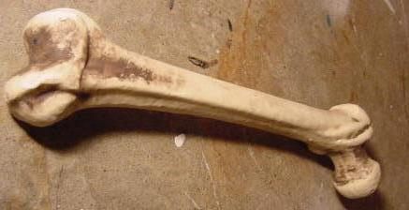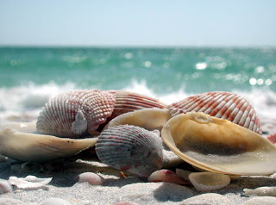

* **Las sales minerales disueltas** se encuentran en los medios celulares y externos, donde son necesarias en cantidades mínimas, como **reguladoras**  de las reacciones químicas. Por ejemplo el sodio y el potasio se requieren para la transmisión del impulso nervioso y el transporte de sustancias a través de las membranas celulares.

Las sales disueltas tienen las siguientes funciones:

* Mantener el grado de grado de salinidad: eso quiere decir el nivel de sal en la sangre para mantener el equilibrio de las células.
* Amortiguar cambios de pH, mediante el efecto tampón: El pH es el nivel de hidrógenos que se encuentran en el cuerpo, mientras más hidrógenos hay, más ácido se torna el líquido y mientras menos hay, se torna básico.

Las sales disueltas mantienen el equilibrio dentro del cuerpo para evitar problemas graves, como la acidosis que se da dentro del estómago y puede causa úlceras.

* Controlar la contracción muscular: cuando ocurre una contracción sin control en el cuerpo causa dolor (son llamadas comúnmente *“calambres”)* y son provocadas por la falta de las sales disueltas.
* 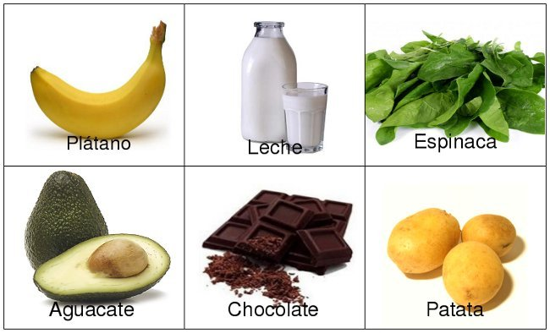Producir gradientes electroquímicos: Un gradiente electroquímico tiene dos componentes, uno eléctrico (de carga eléctrica) y otro químico (de masa). El componente eléctrico es resultado de la diferencia de cargas eléctricas; el componente químico es resultado de la concentración diferencial de masas. La combinación de ambos factores determina la dirección termodinámicamente favorable para el movimiento de una sustancia con carga eléctrica.   
    
  En las células, los gradientes ejercen su influencia sobre las membranas biológica, promoviendo el movimiento de solutos a través de ellas, para adentro y para afuera.
* Los gradientes electroquímicos no son una propiedad intrínseca de las membranas biológicas, aunque ellas mismas los generan.

Los ejemplos de gradientes electroquímicos más comunes en biología se encuentran en los procesos genéricamente llamados fosforilaciones acopladas a cadena transportadora de electrones, esto es, respiración (fosforilación oxidativa) y fototrofía (fotofosforilación).

Por lo que son necesarias estas sales para promover un espacio óptimo en donde se den los gradientes.

Estabilizar dispersiones coloidales: los coloides son mezclas intermedias entre las soluciones y las suspensiones. Las partículas en los coloides son más grandes que las moléculas que forman las soluciones.

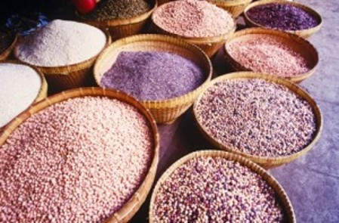Por ejemplo la mayonesa, y en el cuerpo el citoplasma y las sales estabilizan la composición de las mismas.

* 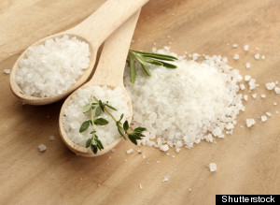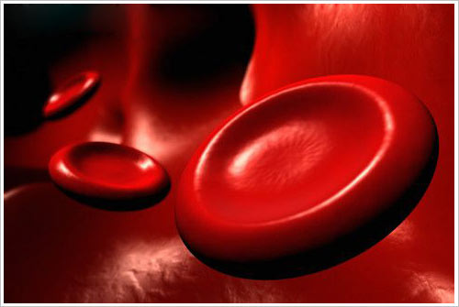**Las sales asociadas a moléculas,** como el magnesio en la clorofila (pigmento que sirve para realizar la fotosíntesis), el hierro en la hemoglobina (célula que se encarga de llevar oxígeno en la sangre para el cuerpo) y el fósforo en los fosfolípidos y en los ácidos nucleicos.

GLOSARIO:

* **Extracelular:** situado fuera de una célula, o de varias, o que ocurre fuera de ella.
* **Linfa:** es un líquido transparente que recorre los vasos linfáticos y generalmente carece de pigmentos.
* **Savia:** Líquido espeso que circula por los vasos conductores de las plantas superiores y cuya función es la de nutrir la planta.
* **Electronegatividad:** es la capacidad de un átomo tiene que atraer a los electrones de otro átomo cuando los dos forman un enlace químico.
* **Dipolo:** Molécula en la que el centro de las cargas positivas no coincide con el de las cargas negativas, debido a un desplazamiento de los electrones hacia el polo negativo de la molécula, con lo cual se genera una molécula con dos polos, uno positivo y otro negativo.
* **Electropositivo:** que es capaz de ceder electrones a otras partes de su misma molécula.
* **Polarizada:** es el proceso por el cual en un conjunto originariamente indiferenciado se establecen características o rasgos distintivos que determinan la aparición en él de dos o más zonas mutuamente cargadas.
* **Específico:** Que distingue una especie o una clase de elementos de otra.
* **Cohesión:** Adhesión de las cosas entre sí o entre las materias de que están formadas.
* **Apolar:**  son aquellas moléculas que se producen por la unión entre átomos que poseen igual electronegatividad
* **Ionizar:** es un concepto que se utiliza en el ámbito de la [**química**](http://definicion.de/quimica/) para nombrar al **proceso y a las consecuencias de ionizar.** El verbo ionizar, por su parte, hace referencia a la disociación una [**molécula**](http://definicion.de/molecula/) en diferentes iones o a la transformación de una molécula o de un [**átomo**](http://definicion.de/atomo/) en un ion.
* **Precipitado:** sustancia que se separa de una disolución en forma sólida cuando su concentración supera la disolución saturada
* **Disuelta:** desunir, separar las partículas o moléculas de un cuerpo sólido o espeso por medio de un líquido, hasta lograr una mezcla homogénea.
* **Asociada:** juntar para un mismo fin, reunir, unir.
* **Reguladora:** ordenar, controlar o poner en estado de normalidad.

BIBLIOGRAFÍA:

1. Biología la vida en la tierra. Teresa Audesirk y Gerald Audesirk. Autor: Audesirk, Teresa. Pie de Imprenta: México: Prentice Hall Hispanoamericana. 1997.
2. <http://recursostic.educacion.es/ciencias/biosfera/web/alumno/2bachillerato/biomol/contenidos4.htm>
3. <http://es.thefreedictionary.com>
4. <http://www.wordreference.com>
5. http://quimica.laguia2000.com/conceptos-basicos